HEIW Post-registration foundation pharmacist programme Expression of interest form
Please find attached the Expression of Interest form for the HEIW Post-registration foundation pharmacist programme starting in September 2022, for newly registered pharmacists working in Wales.
Please complete this form if you are a current trainee pharmacist interested in the programme or are an employer organisation wishing to offer one or a number of positions.
If you are working for an employer e.g. pharmacist/branch manager, please confirm with your employer who should complete the form on behalf of the organisation.
Please note that learning and development team representatives will be completing the form on behalf of Boots the Chemist organisation.
We would recommend that ALL trainee pharmacists interested in the programme complete an individual entry, irrespective of their employment status from August 2022.
The form will be available until midnight on 4th March 2022 and will take 5-10 minutes to complete.
If you have any questions regarding completion of this form, please email: HEIW.IETP@wales.nhs.uk.
Link to form:
https://forms.office.com/r/3XhvPUk3K9
or utilise the QR code below:
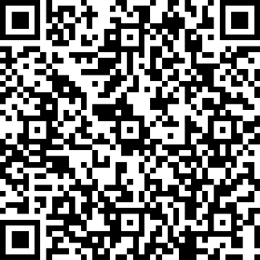

AaGIC Rhaglen fferyllydd sylfaen ôl-gofrestru Ffurflen mynegi diddordeb

Gweler, wedi’i hatodi, y ffurflen Mynegi Diddordeb ar gyfer rhaglen fferyllwyr sylfaen ôl-gofrestru AaGIC sy’n dechrau ym mis Medi 2022, ar gyfer fferyllwyr newydd gofrestru sy’n gweithio yng Nghymru.

Cwblhewch y ffurflen hon os ydych yn fferyllydd dan hyfforddiant cyfredol sydd â diddordeb yn y rhaglen neu'n sefydliad cyflogwr sy'n dymuno cynnig un neu nifer o swyddi.

Os ydych yn gweithio i gyflogwr e.e. fferyllydd/rheolwr cangen, cadarnhewch gyda’ch cyflogwr pwy ddylai lenwi’r ffurflen ar ran y sefydliad.

Nodwch y bydd cynrychiolwyr o’r tîm dysgu a datblygu’n llenwi'r ffurflen ar ran sefydliad Fferyllfa Boots.

Byddem yn argymell bod POB hyfforddai fferyllol sydd â diddordeb yn y rhaglen yn cwblhau cofnod unigol, waeth beth fo'u statws cyflogaeth presennol ers fis Awst 2022.

Bydd y ffurflen ar gael tan hanner nos ar 4 Mawrth 2022 a bydd yn cymryd 5-10 munud i'w chwblhau.

Os oes gennych unrhyw gwestiynau ynghylch llenwi’r ffurflen hon, anfonwch e-bost at:
HEIW.IETP@wales.nhs.uk.

Dolen i'r ffurflen:
https://forms.office.com/r/3XhvPUk3K9

neu defnyddiwch y cod QR isod:

